营运部发〔2016〕242号 签发人：蒋玮

关于对新乐中街、杉板桥、光华村
新装升级开业活动的通报

新乐中街店10月29日至11月27日，杉板桥、光华村11月5日至12月4日期间进行了新模式1+2+27的新装升级促销活动，活动现场热火朝天、人气爆棚，活动内容丰富多样。本次开业活动前期工作准备充分，DM单进小区扫楼发放到位，活动开始前一周，对到店的老会员、新会员均发放6元代金券，并告知顾客开业当天凭此券可免费领开业好礼。店外：会员免费领礼品、免费熬固元膏、免费测血糖、血压、检测骨密度或微量元素、免费染发等活动吸引周边顾客群；店内：主要以满额赠礼品、保健品、中药袋装、散装药材、器械等折扣的形式开展。同时，也得到了许多厂家朋友们的大力支持！现将本次开业活动总结如下：
一、活动数据：
1、（1+2）：
门店 | 活动期间 |  |  |  | 对比数据 |  |  |  | 增幅情况
门店 | 销售 | 笔数 | 毛利 | 毛利率 | 销售 | 笔数 | 毛利 | 毛利率 | 销售增长 | 销售增幅 | 客流增长 | 客流增幅 | 毛利额增长
新乐中街 | 9.83万 | 902 | 2.45万 | 24.91% | 2.05万 | 295 | 0.59万 | 28.74% | 7.78万 | 380.04% | 607 | 205.76% | 1.86万
杉板桥 | 8.64万 | 755 | 2.16万 | 25.01% | 1.28万 | 183 | 0.39万 | 30.90% | 7.36万 | 573.04% | 572 | 312.57% | 1.77万
光华村店 | 10.28万 | 728 | 2.91万 | 28.27% | 2.19万 | 294 | 0.69万 | 31.54% | 8.09万 | 369.48% | 434 | 147.62% | 2.22万
- （27天）：
门店 | 活动期间 |  |  |  | 对比数据 |  |  |  | 增幅情况
门店 | 销售 | 笔数 | 毛利 | 毛利率 | 销售 | 笔数 | 毛利 | 毛利率 | 销售增长 | 销售增幅 | 客流增长 | 客流增幅 | 毛利额增长
新乐中街 | 22.98万 | 3893 | 6.02万 | 26.17% | 18.45万 | 2655 | 5.31万 | 28.74% | 4.53万 | 24.55% | 1238 | 46.63% | 0.71万
杉板桥 | 13.21万 | 1997 | 4.06万 | 30.69% | 11.52万 | 1647 | 3.51万 | 30.9% | 1.69万 | 14.67% | 350 | 21.25% | 0.55万
光华村店 | 26.08万 | 3208 | 8.64万 | 33.12% | 19.71万 | 2646 | 6.21万 | 31.54% | 6.37万 | 32.32% | 562 | 21.24% | 2.43万

3、日均销售（30天）：
门店 | 活动期间 |  |  |  | 对比数据 |  |  |  | 增幅情况
门店 | 销售 | 笔数 | 毛利 | 毛利率 | 销售 | 笔数 | 毛利 | 毛利率 | 销售增长 | 销售增幅 | 客流增长 | 客流增幅 | 毛利额增长
新乐中街 | 1.09万 | 160 | 0.28万 | 25.79% | 0.63万 | 98 | 0.2万 | 28.74% | 0.46万 | 73% | 62 | 63.3% | 0.08万
杉板桥 | 0.73万 | 92 | 0.21万 | 28.44% | 0.43万 | 61 | 0.13万 | 30.9% | 0.3万 | 69.8% | 31 | 50.8% | 0.08万
光华村店 | 1.21万 | 131 | 0.38万 | 31.75% | 0.73万 | 98 | 0.23万 | 31.54% | 0.48万 | 65.8% | 33 | 33.7% | 0.15万
二、厂家销售情况：
参与厂家 | 新乐中街店 |  |  |  | 杉板桥店 |  |  |  | 光华村街店
参与厂家 | 销售数量 | 销售金额 | 对比数量 | 增幅情况 | 销售数量 | 销售金额 | 对比数量 | 增幅情况 | 销售数量 | 销售金额 | 对比数量 | 增幅情况
康麦斯 | 46 | 0.72万 | 2.4 | 182% | 4 | 0.045万 | 0 | 400% | 11 | 0.2 | 0.7 | 1471%
锌钙特 | 106 | 0.6万 | 10 | 960% | 81 | 0.36万 | 5 | 1520% | 81 | 0.33 | 3.3 | 2354%
韩金靓 | 30 | 0.27万 | 0.2 | 14900% | 12 | 0.1万 | 0 | 1200% | 20 | 0.15 | 0 | 2000%
天胶 | 18 | 1.23万 | 0.2 | 8900% | 31 | 1.91万 | 0.6 | 5066% | 33 | 2 | 0.2 | 16400%
补肾 | 9 | 0.069万 | 2 | 350% | 8 | 0.056万 | 2.4 | 233% | 36 | 0.26 | 1 | 3500%
K2 | 10 | 0.11万 | 0 | 1000% | 8 | 0.11万 | 0.2 | 3900% | 10 | 0.198 | 0.3 | 3233%
步长 | 21 | 0.06万 | 3 | 600% | 14 | 0.06万 | 0.9 | 1455% | 0 | 0 | 0 | 0
全安素 | 20 | 0.63万 | 0.5 | 3900% | 14 | 0.36万 | 0.3 | 4566% | 10 | 0.31 | 0.1 | 9900%
万特力 | 1 | 0.0053万 | 0 | 1000% | 0 | 0 | 0 | 0 | 0 | 0 | 0 | 0
罗氏 | 2 | 0.05万 | 1 | 100% | 0 | 0 | 0 | 0 | 0 | 0 | 0 | 0
桐君阁 | 0 | 0 | 0 | 0 | 0 | 0 | 0 | 0 | 119 | 0.25 | 18 | 5611%
北京华风 | 0 | 0 | 0 | 0 | 26 | .028万 | 0.7 | 3614% | 0 | 0 | 0 | 0
汤臣倍健 | 0 | 0 | 0 | 0 | 0 | 0 | 0 | 0 | 75 | 0.92 | 2.6 | 2785%
三、活动优点：
（1）现场活动氛围较好，免费测量、染发等活动，得到众多厂家朋友的大力支持，积极配
合吸引广大顾客参与，特别是光华村街的熬胶、现场塑封，吸引很多人。
（2）片长及营运部活动前期进行全员促销活动培训、内容抽查，保证到场人员均熟记活动
内容，人人宣传，员工士气鼓舞激励，必须达到活动目标。
（3）活动物资、礼品准备齐全，提前到店，店内氛围布置、会员短信的发放（会员到店免
费领开业好礼）、活动DM单在小区扫楼式发放到位！厂家提前邀请、报名积极，确认
到店保证活动现场顺利有序的开展。
（4）前期货品准备，补活动品种、品规等，保障开业活动期间货品的充足。
（5）片区销售能手、后勤员工分工明确，大力支持门店开业活动，现场人员都积极宣传，
共同努力，达到活动目标。
（6）提前规划店外各个厂家展台位置、物料、花车的摆放、做好店外活动氛围的布置，有
序开展。
四、活动不足及改进：
（1）清洁卫生：特别注意细节问题（如：店内、外死角的清洁卫生、中药台、收银台、洗
手间等地方的清理）。
- 货品陈列：开业前货品陈列区域的规划、品种的分类摆放要严格按分类标识牌进行陈
列摆放，需按价格带对货品陈列调整，对开业活动品种、应季品种、到场支持的厂家
品种进行重点突出陈列，并配上活动宣传物料（插卡、爆炸花、POP等）。
- 新乐中街店前期补货较充忙，导致活动前一天仍在收货，需改善，提前2周开始补活
动品种、品规。
五、活动现场氛围：
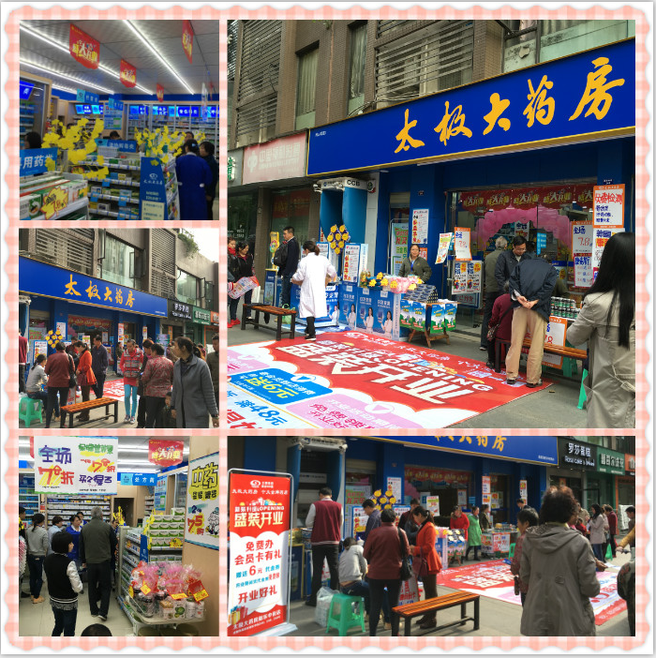（新乐中街店）
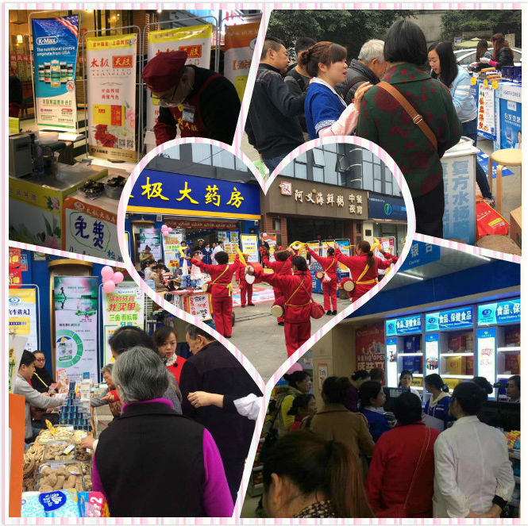 （光华村街店）
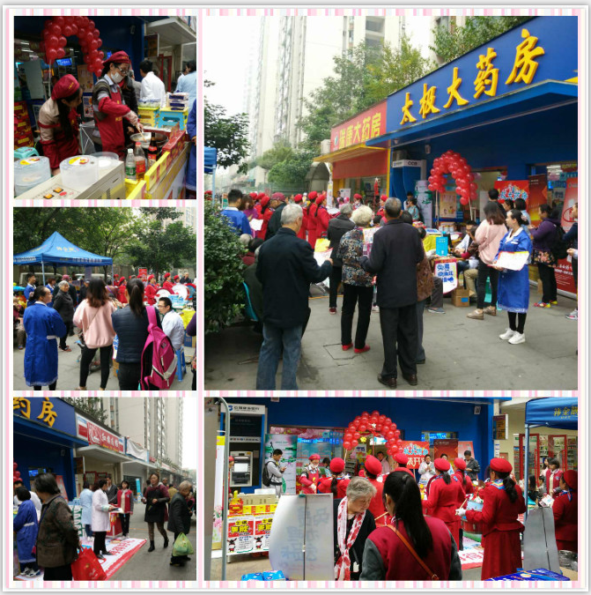（杉板桥店）
六、活动目标：
（1）1+2天：①活动期间销售对比上个月日均销售增长300% ②客流对比上个月日均客流增
长200%。③毛利率下降不超过8%（整体毛利率不低于21%）。
（2）27天：①活动期间销售对比上个月日均销售增长60% ②客流对比上个月日均客流增长30%。③毛利率下降不超过3%（整体毛利率不低于26%）。
七、奖惩考核：
（1）1+2天：（1）3项均达标，奖励800元（2）销售、客流达标，奖励500元；（3）其中一项不达标，罚款200 元。
（2）27天：（1）3项均达标，奖励800元（2）销售、客流达标，奖励500元；（3）其中一项不达标，罚款200 元。
根据考核目标及奖惩标准，对3家做出以下奖励：
门店 | 第一阶段（1+2） |  |  |  | 第二阶段（27天） |  |  | 合计奖、罚
门店 | 销售 | 客流 | 毛利 | 销售 |  | 客流 | 毛利 | 合计奖、罚
新乐中街店 | 380.04% | 205.76% | 24.91% | 24.55% |  | 46.63% | 26.17% | 600
杉板桥店 | 573.04% | 312.57% | 25.9% | 14.67% |  | 21.25% | 30.69% | 400
光华村街店 | 369.48% | 147.62% | 28.27% | 32.32% |  | 21.24% | 33.12% | -200

以上奖励发至各片长工资卡上（片长分配），请大家多关注后27天的销售、客流目标！在接下来的开业活动中，希望大家能继续团结努力，再创佳绩！做好活动前的充分准备，为顾客营造舒适、整洁的购物环境，让顾客感受到我们最热情的服务！

营运部
2016.12.14

主题词： 关于 新乐中街 杉板桥 光华村街 新装升级 开业活动 通报
四川太极大药房连锁有限公司 2016年12月14日印发
打印：王四维 核对：谭莉杨 （共印1份）

